Môn: HĐTN

SINH HOẠT DƯỚI CỜ: TỔNG KẾT CUỘC THI VIẾT THƯ CHO TƯƠNG LAI

Ngày dạy: 14/10/2024
I. YÊU CẦU CẦN ĐẠT
1. Kiến thức
Sau tuần học này, HS sẽ:
- Giới thiệu được đặc điểm, những việc làm đáng tự hào của bản thân.
2. Năng lực
Năng lực chung:
- Năng lực giao tiếp, hợp tác: khả năng thực hiện nhiệm vụ một cách độc lập hay theo nhóm; trao đổi tích cực với giáo viên và các bạn khác trong lớp.
- Năng lực tự chủ và tự học: biết lắng nghe và chia sẻ ý kiến cá nhân với bạn, nhóm và GV. Tích cực tham gia các hoạt động trong lớp.
- Năng lực giải quyết vấn đề và sáng tạo: biết phối hợp với bạn bè khi làm việc nhóm, tư duy logic, sáng tạo khi giải quyết vấn đề.
Năng lực riêng:
- Cùng chơi Vòng quay tự hào.
- Sáng tạo tác phẩm Niềm tự hào của tôi.
3. Phẩm chất
- Tự tin, trách nhiệm: tự tin thể hiện niềm tự hào của bản thân, có ý thức tự giác; tinh thần trách nhiệm trong hoạt động nhóm.
II. PHƯƠNG PHÁP VÀ THIẾT BỊ DẠY HỌC
1. Phương pháp dạy học
- Hoạt động nhóm, thực hành, trực quan.
- Nêu vấn đề và giải quyết vấn đề.
2. Thiết bị dạy học
a. Đối với giáo viên
- Giáo án, SGK, VBT Hoạt động trải nghiệm 4.
- Giấy, bút, bút màu,...
- Dụng cụ để thể hiện niềm tự hào của bản thân trên lớp.
b. Đối với học sinh
- SGK, VBT Hoạt động trải nghiệm 4.
III. CÁC HOẠT ĐỘNG DẠY HỌC
Thời gian | Hoạt động của gv | Hoạt động của hs
35p | a. Mục tiêu: Sau khi tham gia hoạt động, HS có khả năng:  - Chia sẻ bức thư tham gia cuộc thi Viết thư cho tương lai trước toàn trường hoặc chú ý lắng nghe, cổ vũ cho bạn đọc thư.  - Thể hiện sự tự tin, hứng thú khi tham gia cuộc thi Viết thư cho tương lai.  b. Cách tiến hành  - GV Tổng phụ trách Đội giới thiệu nội dung tổng kết cuộc thi Viết thư cho tương lai gồm nội dung chính sau:  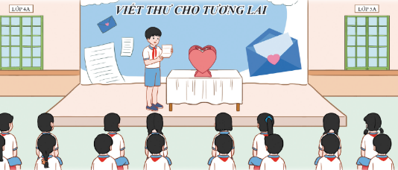  + Tổng kết số lượng HS tham gia cuộc thi, nhận xét chất lượng bức thư và khen ngợi các tập thể xuất sắc đã có nhiều bức thư tham gia đạt chất lượng tốt.  + GV mời đại diện 2 – 4 HS chia sẻ bức thư trước toàn trường.  + GV mời một số HS bày tỏ cảm xúc sau khi tham gia cuộc thi. | - HS lắng nghe.  - HS lắng nghe.  - HS đọc bài trước toàn trường. HS khác lắng nghe.  - HS bày tỏ cảm xúc của bản thân.
IV. ĐIỀU CHỈNH SAU TIẾT DẠY

